Bijlage V: Invulformulier Selectiecriteria
Deze verklaring dient door de Inschrijver naar waarheid te worden ingevuld en dient te worden ondertekend.

Dit document dient gebruikt te worden voor de beantwoording van de Selectiecriteria. Het is toegestaan om aparte bijlagen te verstrekken als onderdeel van de beantwoording van Selectiecriteria. Dit kan onder voorwaarde dat in dit document duidelijk is aangegeven wat de naam van de bijlage is en op welke locatie in de bijlage het betreffende onderdeel van de beantwoording te vinden is. Houdt bij het beantwoorden van de Selectiecriteria rekening met de eisen zoals benoemd in VE9.

De beantwoording op de Selectiecriteria dient in te gaan op de vraagstelling en de daarbij behorende beoordelingsaspecten.

Let op! In de beantwoording zijn hyperlinks niet toegestaan.

Bij het opvoeren van een referentie dient u onderstaande tabel toe te voegen en in te vullen (per referentie) in uw antwoord.
Referentie
Naam klant (opdrachtgever)
Naam contactpersoon
Functie
Telefoon
Looptijd van de referentieopdracht (aanvang – afronding)
Naam eventuele onderaannemer

SELECTIECRITERIUM 1

Afbeelding van Selectiecriterium 1:

Antwoord:

SELECTIECRITERIUM 2

Afbeelding van Selectiecriterium 2:

Antwoord:

SELECTIECRITERIUM 3

Afbeelding van Selectiecriterium 3:

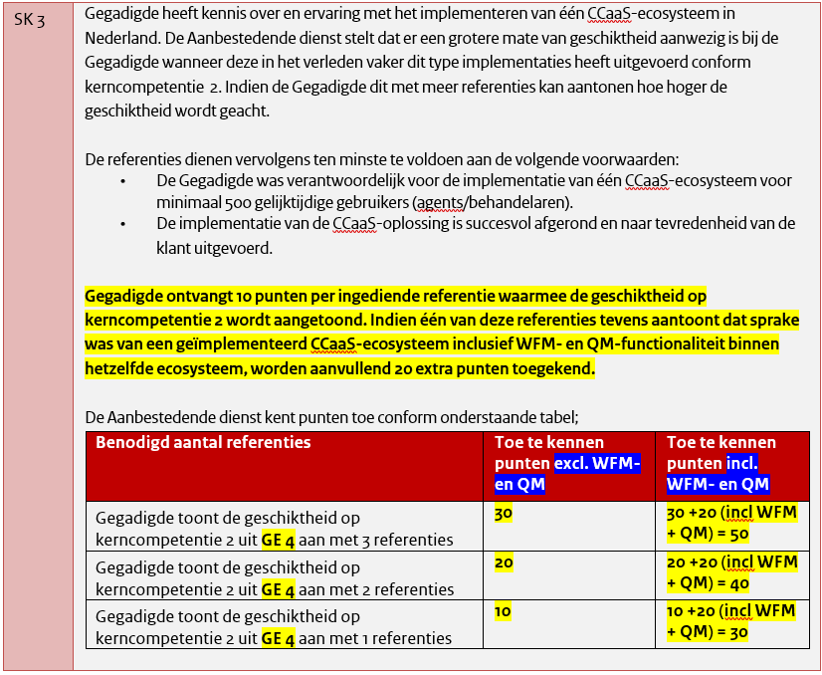

Antwoord:

SELECTIECRITERIUM 4

Zie paragraaf 5.4.2. van de Selectieleidraad. Hiervoor dient u geen nieuwe referenties in te dienen. De referenties welke u voor GE4 indient worden in dit selectiecriterium meegenomen.

